SLICING cadenes

Exemple: Cadena[0:len(cadena)]  
imprimeix cadena sencera desde’l element 0

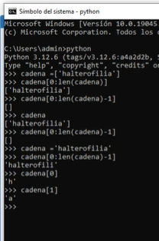

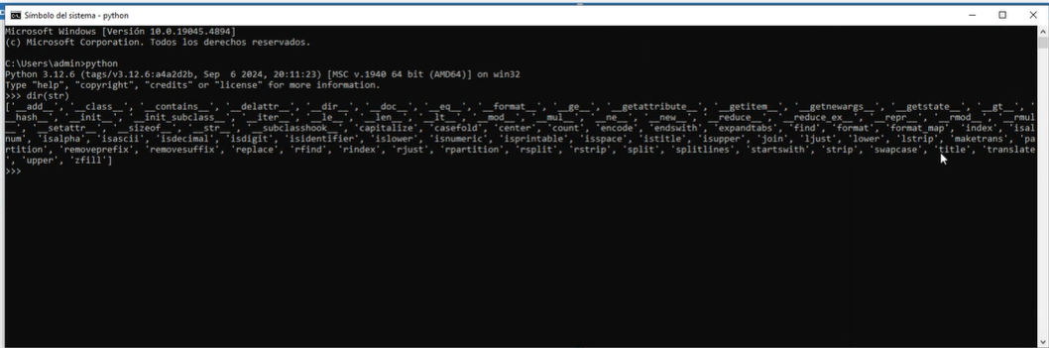

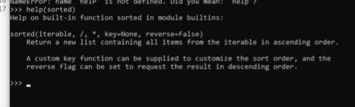

Sorted() ordena por orden alfabetico

GonlineDBG debugger para c y c++ online!

Python for everybody ->  
com fer una biblioteca en Python i què és: si agafem conjunt de funcions

C>Python>Lib>site-packages> guardar ahí las librerías, luego haces

Import x from y en el archivo que quieras y ya lo tienes

Puedes en cms de Windows llamar a python.  
y escribes: help(nombre_biblioteca)

def func1(llista):

print(“func1”)

def func2():

print(“func2”)

def func3():

print(“func3”)

def func4():

print(“func4”)

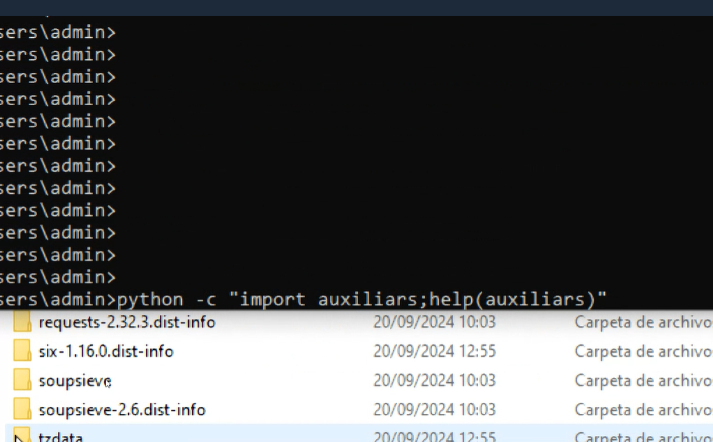

auxiliars_llistes_guardar_a_Lib_site-packages_de_Python_per_fer_Llibreria

Python –c “import funciones_para_biblioteca;help(auxiliars)” copia librería auxiliars envía a >> nomarxiu.txt

HACER ejecutable.EXE

MODULO PYINSTALLER 🡨- creació de exe o miniapps

1. ejecutar como administrador y en cmd:

Python   
**pip install pyinstaller**  
  
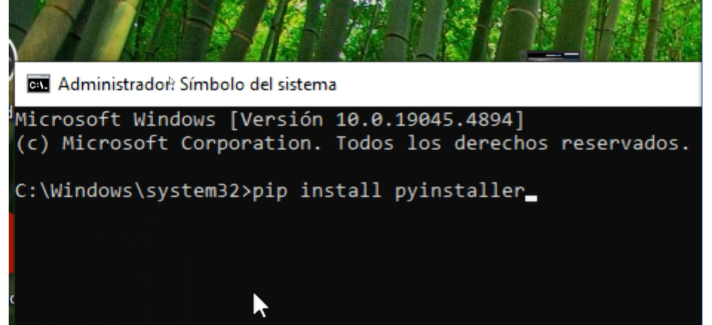

1. CÓDIGO literal en consola:

Pyinstaller –F --noupx --onefile codi.py

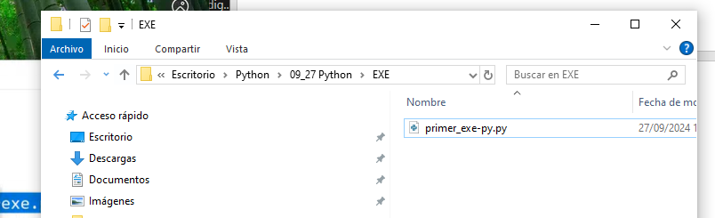

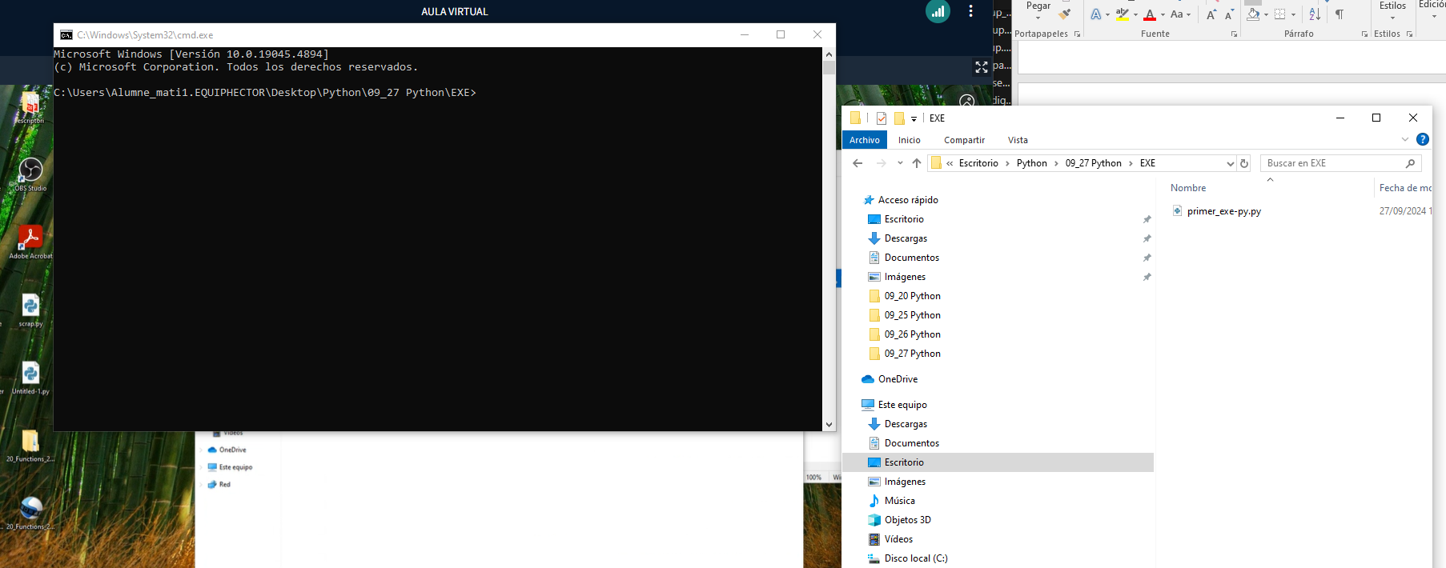

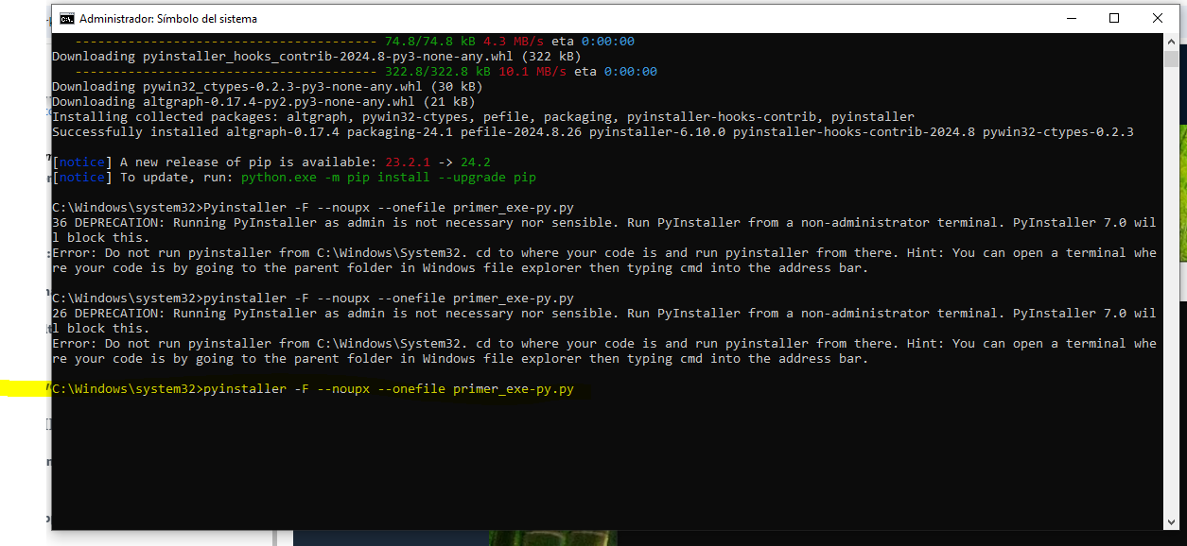

Aquí no hubo tiempo de copiar todo lo quedecia y hacia.

Abrimos Windows subsistem for Linux: (ctrl + shift + click derecho) -> abrir Shell linux